***Тема заняття*.** Монтаж і встановлення системи запалення.

*Електрообладнання*

Генератор Г427 змінного струму з збудженням від постійного магніту з індуктивними датчиком електронної системи запалювання. В пазах статора, набраного із штампованих пластин електротехнічної сталі, поміщені вісім котушок, які утворюють самостійну ланку.

На кришці статора генератора знаходяться виводи :

* зарядних котушок ланки живлення накопичувального конденсатора ( З );
* покажчик поворотів ( У );
* сигнал гальмування ( Т );
* освітлення ( О );
* датчик ( Д ).

Датчик закріплюється на кришці статора генератора за допомогою гвинтів. Ротор генератора з ротором датчика, що знаходиться на ньому, закріплюється на правій цапфі колінчатого валу двигуна болтом і від провертання фіксується шпонкою. Догляд за генератором в основному зводиться до підтягування різьбових кріплень

статора генератора, а також клем проводів. Всі проводи генератора повинні бути надійно закріплені і ізольовані один від одного.

*Регулювання запалення*

Момент запалення встановлюється поворотом статора генератора після попереднього послаблення трьох гвинтів, що закріплює статор до картеру.

Для нормальної роботи двигуна необхідно, щоб момент іскроутворення ( на генераторі цей момент визначається спів паданням паза ротора датчика з виступом на каркасові котушки датчику, рис. 4) співпав із моментом, коли поршень не дійшов до ВМТ 2,5 – 3,0 мм. Рекомендується положення поршня визначати при знятій головці циліндра.

Зазор між сердечником котушки і магнітом датчика повинен бути в межах 0,3+-0,05 мм. Встановлення зазору слід виконувати слідую чим чином :

* послабити гвинти кріплення статора датчика до кришки статора генератора;
* переміщуйте статора датчика в пазах кришки статора генератора, встановити потрібний зазор, після чого затягніть гвинти кріплення.

*Комутатор електронний КЕТ – 1А*

Комутатор електронний КЕТ – 1А призначений для роботи в системі запалення в комплекті з генератор Г427 і високовольтним трансформатором Б300Б. Він має три вихідні клеми штекерного типу, зібрані в колодку з літерною маркіруванням на корпусові “Г“, “К“, “Д“. Масою служить основа комутатора.

Слід також систематично перевіряти надійність електричного з’єднання основи комутатора з “масою“, так як при порушенні цієї умови зникає іскроутворення на свічці. При експлуатації комутатора необхідно додержуватися правил техніки безпеки, так як напруга на його клемах може досягати 500 В.

*Свічка запалення А23*

У процесі експлуатації свічку періодично слід очищати від нагару і регулювати зазор між електродами, який повинен бути в межах 0,6 – 0,75 мм, що забезпечується підгинанням бокового електроду. Для ущільнення між свічкою і головкою циліндра ставиться мідно-азбестова прокладка. Для усунення радіоперешкод, що утворюються системою запалення, на свічку надівають перешкодоподавлювач наконечник типу А – 14.

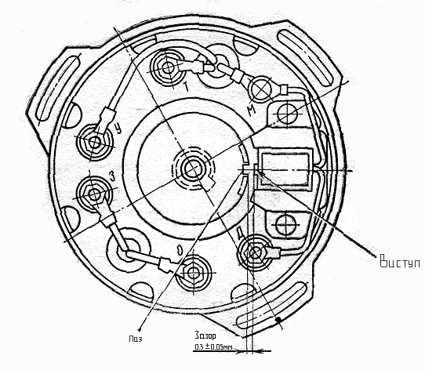

Регулювання запалення

